НОД по рисованию в старшей группе
«Веселые матрешки»

Программное содержание: познакомить детей с матрешкой как видом народной игрушки (история создания, особенности внешнего вида и декора, исходный материал, наиболее известные промыслы - семеновская, полхов-майданская). Учить рисовать матрешку с натуры, по возможности точно передавая форму, пропорции и элементы оформления. Развивать глазомер, чувство цвета, формы, ритма, пропорции. Воспитывать интерес к народной культуре, эстетический вкус.

Интеграция образовательных областей:

Здоровье: следить за осанкой детей во время работы.

Безопасность: закрепить правила пользования материалами.

Социализация: расширять представления о Родине-России, о том, что матрешка - русский сувенир. Воспитывать уважение к труду умельцев, гордость за родную страну.

Познание: расширять и систематизировать знания о Родине-России, продолжать формировать целостную картину о России.

Художественная литература: чтение стихотворений о матрешке.

Музыка: запись с русской народной музыкой.
Методы: игровой, наглядный, словесный, практический.

Демонстрационный материал: две-три матрешки в качестве натуры, таблица с элементами растительного орнамента, лист бумаги.

Раздаточный материал: листы бумаги белого цвета, простые карандаши для контурного рисунка, краски, кисти, баночки с водой, салфетки.

Индивидуальная работа: помочь при росписи затрудняющимся детям.
Предварительная работа: рассматривание предметов декоративно-прикладного искусства, мини-выставка в детском саду, чтение художественного слова о промыслах России.

Ход занятия:

Воспитатель читает детям стихотворения Г. Лаздынь " Семь красавиц расписных"

На крыльцо резной избушки
Вышли бойкие подружки:
Семь красавиц расписных!
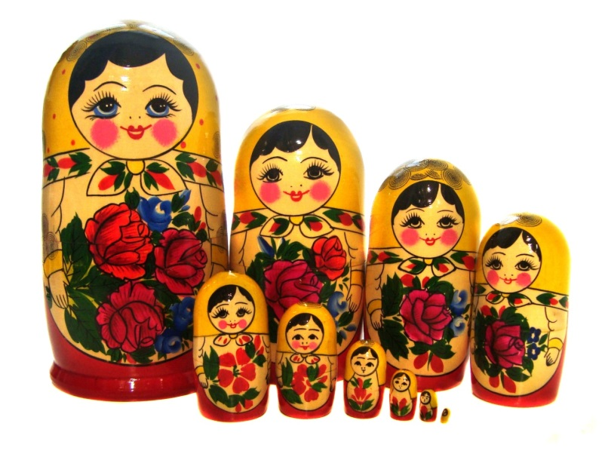
Все в платочках кружевных!
Все в передниках цветастых!
Семь румяных, семь глазастых!
Как зовутся те подружки
Деревянные игрушки?
Мы успели сосчитать:
Из семи осталось - пять!
Из пяти вдруг стало - три!
А из трех? Одна смотри
Где же спрятались подружки,
Те, что вышли из избушки?

Воспитатель показывает одну семиместную матрешку, обыгрывает сюжет стихотворения, собирая матрешек. Затем выставляет три -четыре матрешки (по-разному оформленные) и рассказывает в доступной для детей форме историю их создания.

Воспитатель: Такие игрушки на Руси с давних лет делают народные умельцы. Называют эти игрушки по имени селений, где их создают. Всем полюбилась веселая крестьянская девочка. Видимо от русского имени МАТРЕНА и возникло ласковое название МАТРЕШКА. Одета она в традиционный русский костюм: платок, сарафан, передник. Процесс изготовления всех матрешек одинаков. Сначала из деревянной чурки вытачивают форму на токарном станке. Затем подготавливают ее к росписи. Мастерицы раскрашивают матрешку без предварительного рисунка с образца. Краски брались самые яркие: красные, синие, желтые, зеленые. Цвета у всех одинаковые, а матрешки получаются разные. После раскраски матрешки лакируют, затем готовых красавиц везут на ярмарку.

Полхов-майданские матрешки можно сразу узнать, мастера не изображают у нее рук. У этой матрешки нет сарафана и фартука, цветы располагают просто в передней части игрушки. А у Семеновской матрешки есть платок, сарафан и фартук.
Фартук украшен яркими букетами. Чем больше матрешка, тем
крупнее цветы в ее букете. Сегодня мы будем расписывать матрешек как мастера из Семенова. Мы с вами будем рисовать матрешек с натуры, как это делают настоящие мастера. Мы постараемся передать узор, чтобы матрешки на наших рисунках были похожи на настоящих.

Воспитатель: Подумайте, ребята, как лучше разместить лист бумаги, вертикально или горизонтально?

Д: Вертикально!

(Если дети затрудняются, воспитатель ставит чистый лист бумаги за матрешку и помещает его сначала горизонтально - дети наглядно видят, что матрешка не помещается, затем вертикально - дети видят, что матрешка вписывается в формат листа.)

Воспитатель: А теперь посмотрите, как я буду рисовать матрешку. Делаем набросок простым карандашом: сначала рисуем туловище - большой овал, оставив вверху место, затем сверху рисуем меньший овал, сглаживая переход от головы к туловищу, теперь рисуем плавные линии. Внизу срезаем овал, чтобы наша матрешка не упала и не была похожа на неваляшку.

-Одеваем матрешку в сарафан, фартук и платок, по бокам туловища или живота рисуем руки. Цветными карандашами рисуем лицо: глаза, рот, нос и брови. Берем краску и оформляем нарядную матрешку красивыми узорами из цветов.

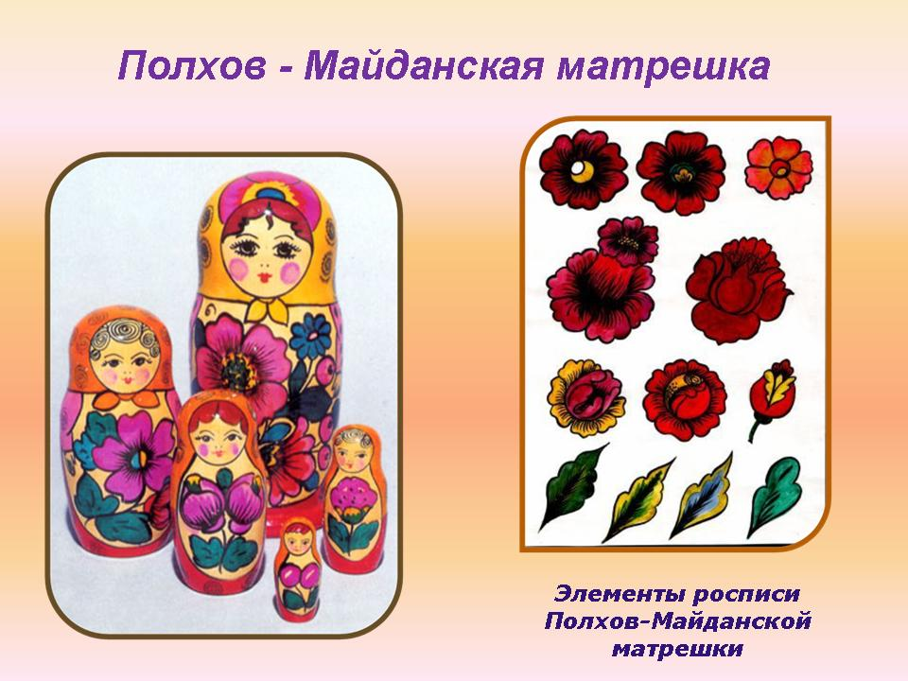
(Дети рисуют матрешек
под муз. сопровождение
рус. нар. мелодии
"Во саду ли, во городе. ")

Мастера, скорей за дело
Украшай матрешек смело
Выбирай любой узор,
Чтобы радовал он взор.

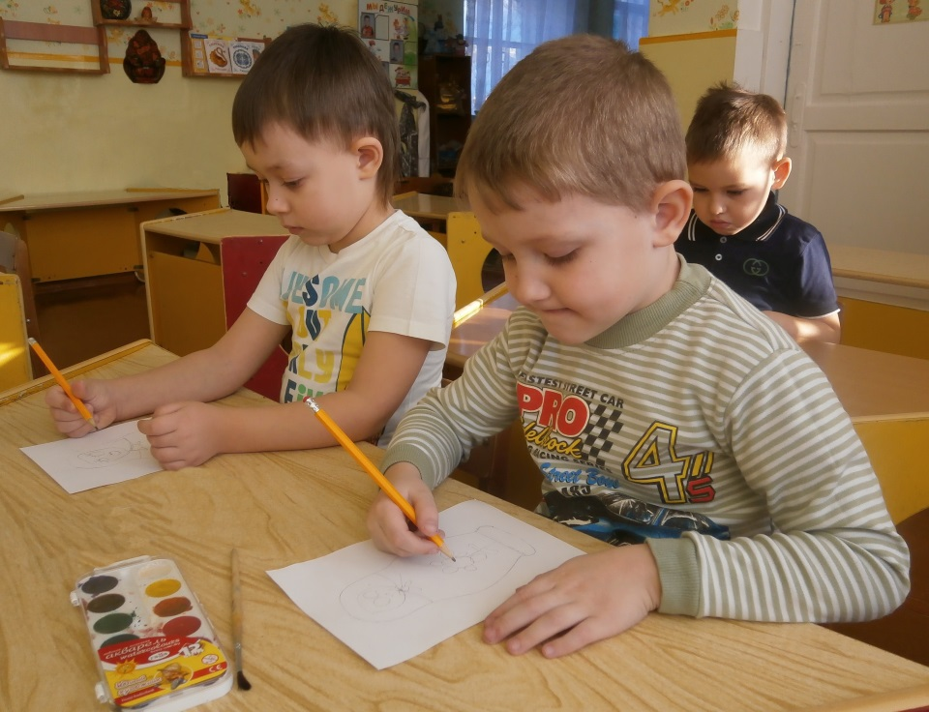

После того как дети нарисуют матрешек карандашом провести физкультминутку (танец)

"Мы веселые матрешки"
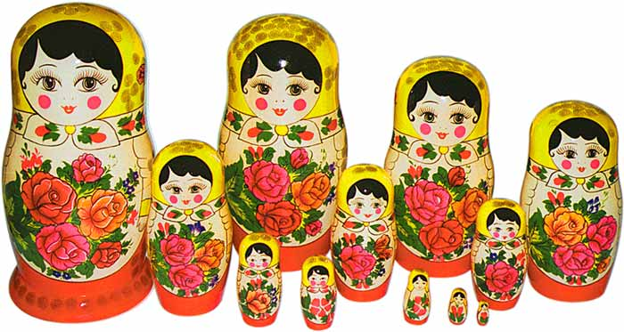
Мы – матрешки, вот какие крошки.
Посмотрите – у нас чистые ладошки.
Мы матрешки, вот какие крошки,
Посмотрите – у нас новые сапожки.
Мы – матрешки, вот какие крошки,
Посмотрите – у нас вот как пляшут ножки.

Затем дети украшают матрешек красками самостоятельно.

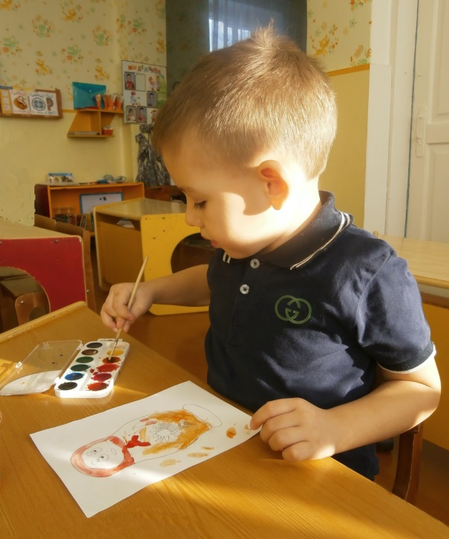
Во время росписи воспитатель напоминает детям пословицы о труде.

Поспешишь – людей насмешишь.
Умелые руки не знают скуки.
Каков мастер, такова и работа.

После завершения росписи проводит итог)
Молодцы! Очень красиво расписали. Настоящие мастера-художники!

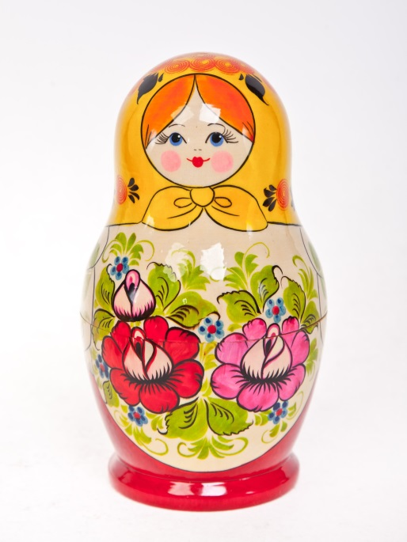
Выставка детских работ. Оценка деятельности детей

Наша русская матрешка,
Не стареет сотню лет!
В красоте, в таланте русском,
Весь находится секрет.
Велика Россия наша,
И талантлив наш народ.
О Руси родной, умельцах,
На весь мир молва идет.

Воспитатель: Прошло много лет, а Матрешка до сих пор – любимая игрушка малышей. Она украшает наши квартиры. Ее охотно дарят друзьям на добрую память. Но суть русской Матрешки остается прежней – любовь и дружба.

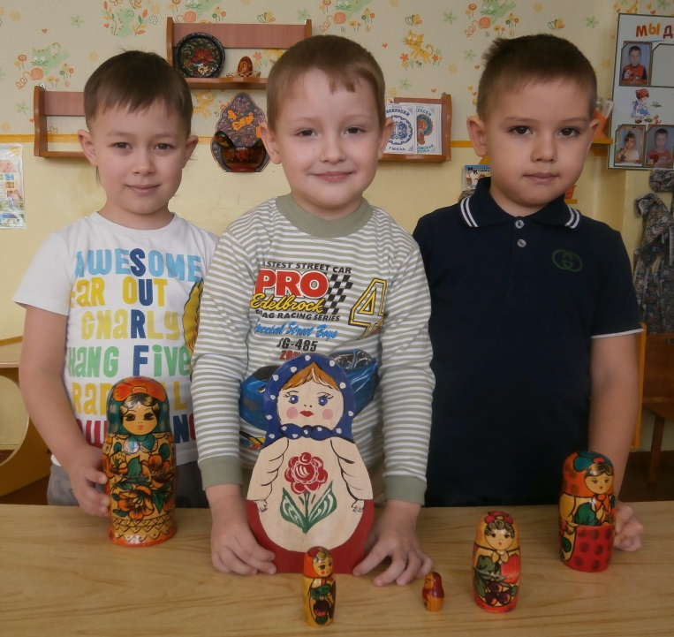

Воспитатель: А теперь ребята, пусть каждая матрешка найдет себе подружку (дети выбирают понравившихся матрешек и вешают на доску рядышком (парой) и рассказывают, почему выбрали именно эту матрешку)

